ZESPÓŁ SZKÓŁ ZAWODOWYCH NR 1 W DZIAŁDOWIE

PRACOWNIA ELEKTRYCZNA

ĆWICZENIE 3

JEDNOSTOPNIOWY UKŁAD NASTAWIANIA PRĄDU.

I. Cel ćwiczenia
Poznanie układów regulacji prądu i metod jego pomiaru.
II. Treść ćwiczenia
1. Dobrać R_{obc} tak aby nie obciążał zbytnio źródła napięcia, a R ≈ 10R_{obc}.
2. Zestawić układ pomiarowy.
3. Dla danego U₁ wykonać kilka pomiarów ustawiając suwak R w dwóch skrajnych położeniach i w kilku położeniach pośrednich.
4. Pomiary powtórzyć dla dwóch rezystorów wzorcowych R_{W1}, R_{W2}.
III. Układ pomiarowy
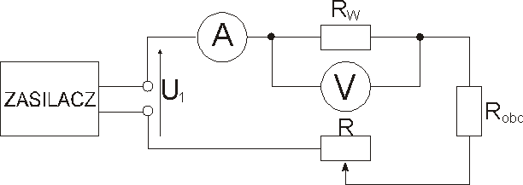
IV. Wykaz przyrządów i elementów obwodu
Zasilacz napięcia stałego, amperomierz, woltomierz, rezystor regulowany (potencjometr), rezystor wzorcowy, rezystor obciążający.
V. Wyniki pomiarów
L.p. | Położenie suwaka  rezystora  R | Liczba działek | Zakres amperomierza analogowego | Stała amperomierza  analogowego | Odchylenie | Zmierzone natężenie prądu | Napięcie | Wyznaczone natężenie prądu
 |  | a_{max} [dz] | I_{n} [A] | C_{I} [A/dz] | a [dz] | I [A] | U_{W} [V] | $I_{W}=\frac{U_{W}}{R_{W}}$ [A]
R_{W1} = [Ω]
1 | 0
2 | ¼
3 | ½
4 | ¾
5 | max
R_{W2} = [Ω]
6 | 0
7 | ¼
8 | ½
9 | ¾
10 | max

VI. Pytania kontrolne
- Jak nazywamy miernik do pomiaru natężenia prądu elektrycznego i w jaki sposób włącza się go do obwodu elektrycznego?
- Co to jest rezystor wzorcowy i do czego służy?
- Czy i dlaczego występuje różnica pomiędzy natężeniem prądu elektrycznego zmierzonego i obliczonego w układzie jednostopniowego nastawiania prądu?
VII. Opracowanie i wnioski

